附件二之一
108學年度嘉義縣藝術與美感深耕計畫
子計畫二之一補助學校藝術深耕教學計畫成果報告表

校 名 | 嘉義縣竹崎鄉光華國民小學 |  |  | 方案名稱 | 光華琴音樂飄揚
活動日期 | 108年8月1日~109年7月31日 |  |  | 活動地點 | 光華國小
參加對象 | 一~六年級 |  | 參與人次 | 677 | 藝術家 | 林若嵐、林柏亨
計畫說明 | 目標 | - 結合學校行事活動及特色課程進行相互輔助，讓學生在直笛學習上展現出充分的創意及童趣，呈現豐富的音樂想像力。  - 結合烏克麗麗演奏的課程，讓孩子能激發創造力，更進一步發掘出具有潛力資質的學生，強化孩子學習信心及興趣。
 | 內容 | - 對全校一至六年級學生實施音樂教學，透過音樂藝術家駐校指導，本校藝文教學團隊教師協同進行教學指導。  - 授課內容：教授基礎樂理、基礎及創作節奏、肢體動作、歌謠教唱、結合語言身體樂器演奏、等教學內容。  課程內容 實施方式 時間 地點 實施對象 備註  - 美育奧福教學 - 直笛吹奏 - 烏克麗麗教學 - 樂團合奏 實際教學 專業對話 討論實作 108.9~ 109.6 本校「夢想家」圖書室與禮堂 光華國小 師生 外聘講師 專業實踐 創新發展  5. 跨校音樂表演、活動成果發表 學習成果 呈現 108/12/18108/12/31109/07/01 縣府廣場 、義仁、光華國小 光華國小 師生 專業實踐
經費使用情形 | 核定金額：新臺幣 84000 元；實支金額：新臺幣 84000 元  執行率(實支金額/核定金額*100%)： 100 %  落後請說明及精進策略：
教學回饋與省思  -藝術家 | 林若嵐老師：  混齡教學對於直笛指導的部份比較花時間，但藉由學長姊協助當小老師，中低年級也能慢慢跟上。從音樂節奏中發現自己的潛能，從創意中共同成長。  林柏亨老師：  每次見到孩子們學習很認真，年長的孩子會幫助年幼的孩子，看了很開心。常思考如何在有限的上課時間，給他們多一些幫助，讓他們在彈琴上能更加的進步，也期待孩子們可以更多的自我練習，這個才能越來越棒。
教學回饋與省思  -協同教師 | 陳育純老師：  若嵐老師是我見過最認真教學的外聘藝文教師。看著老師從最基礎的音階練習、直笛指法與吹氣練習等課程，不厭其煩的教導學生，讓原本抗拒學習的孩子願意積極努力，提升自我能力加入直笛隊，進而參加嘉義縣音樂比賽榮獲甲等成績。  黃素雲老師：  學生數不多的小校開始接觸直笛，要學會指法、看譜、甚至是吹完一整首曲子，這需要直笛老師一步驟一步驟耐心及毅力的指導。感謝若嵐老師的付出。  曾馨慧主任：  柏亨老師是很專業的烏克麗麗指導老師，學生從彈撥到能演奏曲子真是不容易，可以見得老師是如此細心的指導，而且也看到學生從演奏中得到滿滿的成就感。
實施成果 | - 讓文化刺激極度不利地區能藉由積極性教育機會提供，引進藝術家資源，在校園創意藝術人文教學活動過程中，能夠深化學生藝術賞析能力，更讓學生透過樂器演奏表演，展現自信。  二、學生獲得藝術陶冶後，產生興趣及信心去參加藝文比賽及活動，讓生活不再只是「電腦網路電玩遊戲」而已，讓藝術深耕引導人格教育發展。
執行困境  與建議 | 偏鄉地區師資及經費不易尋覓，為了給學生多元豐富的學習活動，難得找到願意來山區的專業藝術家老師駐校指導，希望能挹注經費購買樂器及邀請專業音樂演奏師資，以提升孩童藝術涵養與發掘特殊專長，幫助學生培養興趣與嶄露自信。
辦理活動照片(至少六張)
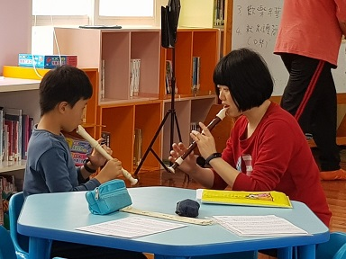 |  |  |  | 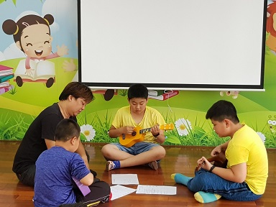
若嵐老師直笛一對一細心的個別指導 |  |  |  | 柏亨老師烏克麗麗曲子練習
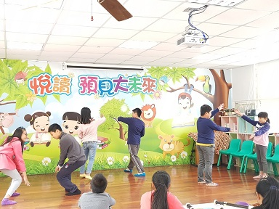 |  |  |  | 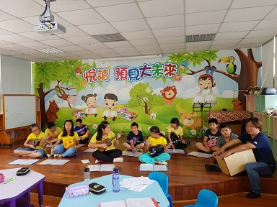
若嵐老師音樂肢體律動 |  |  |  | 柏亨老師烏克麗麗合奏演練
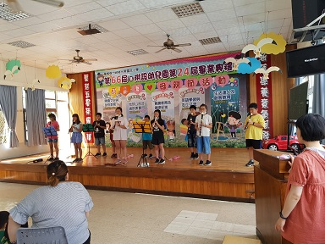 |  |  |  | 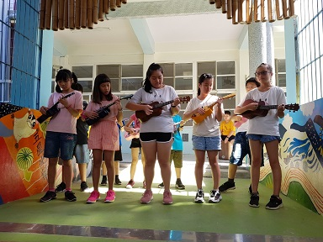
若嵐老師指導畢業典禮直笛演奏彩排 |  |  |  | 烏克麗麗小樂團演奏發表

